Государственное образовательное учреждение для детей-сирот и детей,
оставшихся без попечения родителей, Сахалинской области «Детский дом № 3»

694615, Россия, Сахалинская область, Холмский район, с. Правда, ул. Речная, 54;
тел. 93-7-31, тел./факс 93-7 31

Материалы к областной краеведческой
конференции учащихся
«Сахалин, Курилы – родная земля»

Направление: «Культурное наследие»
Тема: «Писатели Холмского района»

Научный руководитель:
воспитатель школьной группы
ГОУ Детский дом №3»
Иванченко Наталья Алексеевна
694615, Россия, Сахалинская область,
Холмский район, с. Правда,
ул Центральная 17 – 21
Участники конференции:
Смирнов Александр 9 класс
(ГОУ «Детский дом №3»)
Янчук Юлия 3 класс
(ГОУ «Детский дом №3»)
Ивлев Сергей 6 класс
(ГОУ «Детский дом №3»)
Зорин Александр 9 класс
(ГОУ «Детский дом №3»)

Правда
2009

Оглавление

1. Участники проекта «Сахалин, Курилы – родная земля» 3
2. Тема проекта «Писатели Холмского района» 4
3. Исследование проблемы 5
4. Актуальность проблемы 6
5. Описание методики работы 8
6. Результат работы 10
7. Приложение 11
7.1 Участники литературного клуба «Парнас» 12
Литературный вечер, посвященный 9 Мая 15
7.2 Газета «Бумеранг» 18
7.3 Литературные сборники Сахалина 25

1. Участники проекта «Сахалин, Курилы – родная земля»
(Направление «культурное наследие» писатели Холмского района)

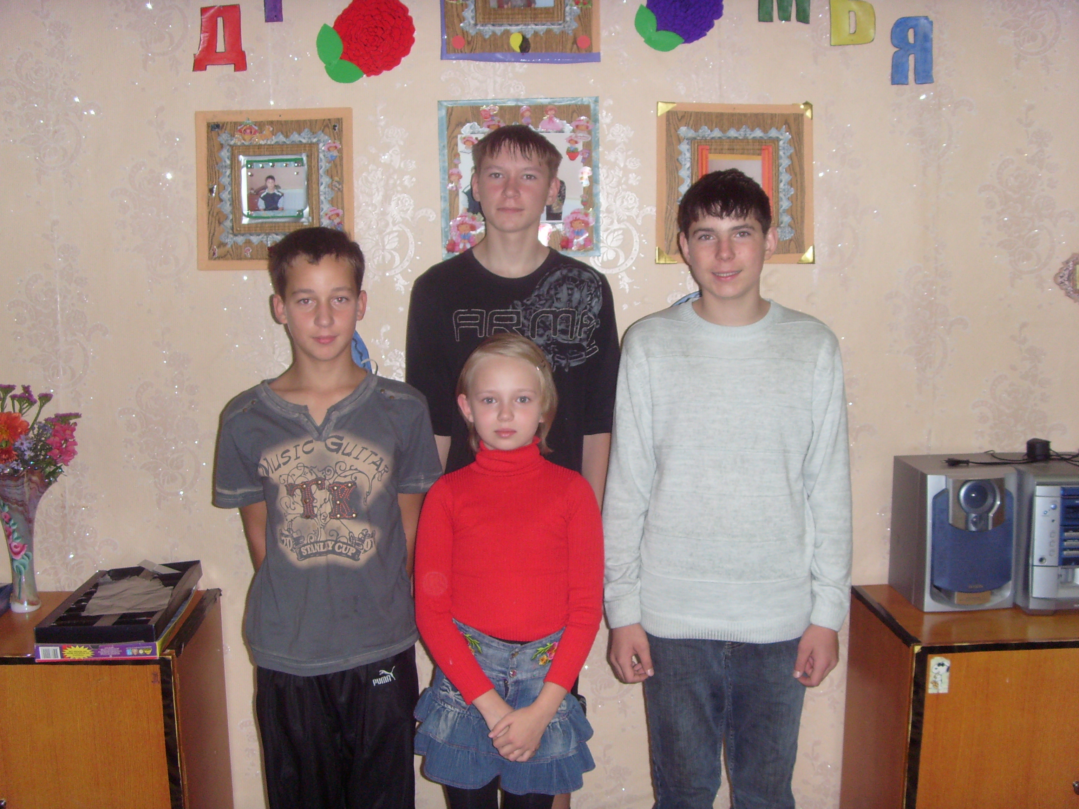

- Смирнов Александр

- Зорин Александр

- Янчук Юлия

- Ивлев Сергей

Хорошо писать - это иметь ум, душу и вкус.
Ж. Бюффон

2. Тема проекта «Писатели Холмского района»

Цель: Вовлечение воспитанников в активную творческую деятельность.

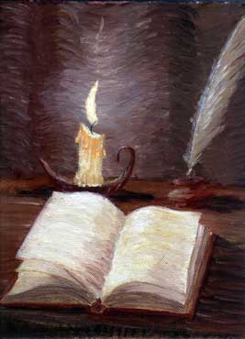
Задача:

- Познакомить воспитанников с деятельностью литературного
объединения «Парнас».

- Вовлечь и развить творческие возможности у воспитанников.

- Организовать на базе детского дома литературный клуб.

3. Исследование проблемы

Мы начали с анкетирования, было опрошено 30 респондентов – учащихся 4 – 9 классов, воспитанников детского дома. Воспитанники считающие, что в детском доме должен быть свой литературный клуб все 100% опрошенных.

4. Актуальность проблемы

Чтение, книжная культура – фундамент достижений человечества. Носитель книжной культуры homolenges (человек читающий) внес решающий вклад в развитие цивилизации. Во всем мире осознают роль чтения и читательской культуры: 2003 – 2012 г. объявлены десятилетием грамотности. Но в современной России все чтецы говорят о кризисе чтения, о падении интереса детей к книге к классике это сказывается и на общей грамотности детей.
Чтение нынче не самое модно время провождения среди школьников. Нет, конечно они ходят в библиотеки. Рефераты, доклады и контрольные работы ведь никто не отменял. Современные дети порой часами сидят в библиотеке, просиживают в читальных залах или за компьютером скачивая полезную информацию из интернета. А почитать для себя для общего развития, приходят все меньше и меньше детей. Детям все хочется быстро и сразу, сесть и прочитать книжку, а вот подумать над тем, что хотел донести до сознания читателям автор, они не хотят. именно этим объясняется увлечение подрастающего поколения комиксами, там картинки перед глазами, читать нужно мало и так все понятно. Друзья и улицы оказывают на ребят внимание значительное, мнение авторитарных пацанов для подростка много важнее надоедливых наставлений «училок». Определении, что книга это «отстой» прошлого века, настолько приживается в умах наивных ребятишек, что они запросто этому верят и книг читать не тянет. Увлекательнее сходить подергаться на дискотеку или «потусить» с друзьями. На самом деле все это необходимо, но в меру. На практике известно, что гораздо интересней общаться с человеком начитанным, который грамотно с точки зрения научного языка выражает свои мысли: Чувствуешь Себя достойным такого общения, каждый выбирает по себе. Подобное благородство можно подчерпнуть именно из книг лучшим примером, как бы это по старому не звучало, есть и остается классика. Особое значение чтением для души служит поэзия.
Каждый человек хотя бы в какой-то степени должен обладать сердцем, разумом присущем поэту. Наши ребята должны знать и уметь читать, значит учить, понимать другого человека. В жизни это умение выльется в гораздо крупное качество по отношению к окружающих.

5. Описание методики работы

Для развития творческого потенциала воспитанников в нашей группе на совете соуправления было принято решение найти в Холмском районе литературное объединение, которое бы включало бы в себя писателей Холмского района. С помощью администрации г.Холмска такое литературное объединение было найдено в лице литературного клуба «Парнас». Знакомство с клубом «Парнас» мы начали с его истории. Мы узнали , что литературно – творческое объединение «Парнас» было создано в 2000 г. Все эти годы объединение принимало участие практически во всех мероприятиях, организуемых КДЦ «Россия» и общественными организациями г.Холмска и района. Пятеро его участников стали лауреатами ежегодной литературной премии Юрия Николаева, двое (Виктор Уразбаев и Любовь Веселова) дважды. Нина Жгулева, Людмила Пулина, Вадим Панфилов, Зинаида Еременко и Михаил Шмидт являются авторами поэтических книг, изданными Сахалинским книжным издательством в 2000 – 2007 годах. Руководителем литературного объединения является Михаил Шмидт. В состав клуба входят более 10 поэтов Холмского района. В 2008 году, Холмское творческое литературное объединение, как начинающие поэты вошли и члены клуба юных журналистов: Марина Салмина, Елена Климович, тогда учащиеся 6 класса СОШ №9. Что кстати недвусмысленно подчеркивает особую важность студии, как звена в получении литературных знаний, поскольку одно другому не мешает, а наоборот только на пользу. 24 Мая в Южно Сахалинске состоялся 5 областной конкурс поэтов и чтецов «Мой Сахалин – Моя Россия» на, котором Н.Жгулева удостоена диплома первой степени, Л. Пулина – второй.
В первом полугодии 2008 года участники Холмского творческого литературного объединения «Парнас» обсудили рукописи стихов Екатерины Путиловой, Надежды Тютеневой, Аллы Лебедевой, Анатолия Андрейчикова, Олега Коноваленко и других. Члены объединения отметили, что перечисленные авторы сделали заметные успехи в совершенстве своего творчества, что, несомненно, явилось результатом литературной учебы, регулярно проводимой на заседаниях объединения. В газете «Сахалинский моряк»: объединением подготовлены и опубликованы в 2008 году следующие литературные страницы:
К международному женскому дню,
Ко дню смеха,
Ко дню Победы,
К международному дню защиты детей,
Ко дню города Холмска,
Ко дню освобождения Сахалина от японских милитаристов.
На литературных страницах опубликованных в газетах «Холмская панорама» и «Сахалинский моряк» постоянно появлялись имена Нины Жгулевой, Надежды тютневой, Александра Бадрака, Людмилы Пулиной, Вячеслава Потехина и других известных Холмских авторов. В этом году к ним добавились имена Кати Путиловой (выпускница лицея «Надежда») и учениц тогда еще 6-го класса СОШ №9 марины Салминой и лены Климович.
В 2008-м году Олег Коноваленко при содействии администрации МО «Холмский городской округ» издал свою первую книгу стихов. Презентация сборника состоялась 9 октября.
Вадим Панфилов выпустил очередной диск песен на свои стихи и стихи Сахалинских авторов. Презентация диска проведена 5 декабря.
В сентябре члены творческого литературного объединения приняли участие в семи культурно – массовых мероприятиях. Самый яркий из них оказался 5-й Сахалиснкий областной фестиваль патриотической песни, на котором композитор Вадим Панфилов стал дипломантом, а поэт барт Михаил Шмидт отмечен двумя грамотами, как лучший Сахалинский автор и лучший автор исполнитель.
Наши воспитанники заинтересовались творчеством этого клуба и предложили Михаилу Шмидту сотрудничество. С 2007 года детский дом одна из важнейших площадок творческих выступлений Холмского литературного объединения «Парнас». Совместное проведение поэтических и музыкальных вечеров, таких как: --
- «Встреча трех поколений», посвященная началу Великой Отечественной Войны;
- «Вечер авторской песни»;
- «Литературный фестиваль Татарского пролива»;
- Районный конкурс чтецов «Мой Сахалин»;
- Дни культуры холмских талантов;
- Концерт молодых дарований;
- Вечер отдыха в честь международного женского дня.
Несколько воспитанников детского дома попробовали реализовать творческие возможности через пробу пера. Одним из ярких представителей данного направления стал Александр Смирнов, который участвовал в литературном областном конкурсе «Свой голос» и занял второе место со своим произведение «Моя родословная». Три воспитанника, поучаствовали во всероссийском конкурсе «Работа моей мечты», Смирнов Александр, Костин Виталий и Чухлов Евгений, получили диплом этого конкурса.
Также наши воспитанники неоднократно печатались в средствах массовой информации в газете «Сахалинский Моряк» со своими маленькими произведениями, и это еще не весь список возможностей наших детей. Более того на базе детского дома с 1 Сентября 2008 года выпускается своя газета под названием «Бумеранг». Содержание газеты отражает жизнь детского дома, воспитанники всех возрастных групп раз в месяц приносят свои заметки о своей жизни и интересных событиях. Сегодня мы готовимся к третьему слету литераторов Сахалинской области и тоже надеемся на победу.

6. Результат работы

- Сформировали инициативную групп;
- В результате работы нам удалось познакомить воспитанников с деятельностью литературного объединения «Парнас»;
- Нам удалось вовлечь и развить у воспитанников творческие способности
- Увлекли общей идеей и привлекли к сотрудничеству воспитанников 4 – 9 классов;
- Научились работать с различными источниками информации: интернет ресурсы, художественная литература, СМИ;
- К марту 2010 года будет организован свой литературный клуб.

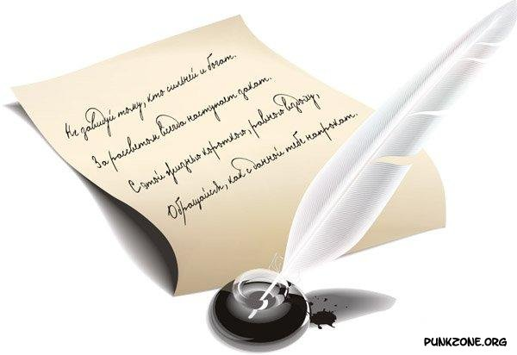

7. Приложение

7.1 Участники литературного клуба «Парнас»

